9017dialogues; chercher un objet :
- tu as perdu quelque chose ?
- oui, j’ai perdu quelque chose de très important
- qu’est-ce que c’est ?
- c’est une petite chose
- elle est comment ? elle est :
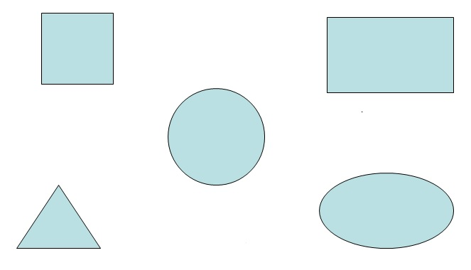
- elle est ronde
- et elle est de quelle couleur ? räkna upp 10 färger
- elle est grise
- är den............................ :
tung | lätt | liten | stor | av plast
av tyg | av järn | av sten | av trä | av metall
av porslin | spetsig | böjd | dyr | av glas

- ah, elle est là ! je l’ai trouvée ! merci !
- de rien
